МИНИСТЕРСТВО НАУКИ И ВЫСШЕГО ОБРАЗОВАНИЯ РОССИЙСКОЙ ФЕДЕРАЦИИ

ФЕДЕРАЛЬНОЕ ГОСУДАРСТВЕННОЕ АВТОНОМНОЕ

ОБРАЗОВАТЕЛЬНОЕ УЧРЕЖДЕНИЕ ВЫСШЕГО ОБРАЗОВАНИЯ

«Санкт-Петербургский национальный исследовательский университет информационных технологий, механики и оптики»

ФАКУЛЬТЕТ ПРОГРАММНОЙ ИНЖЕНЕРИИ И КОМПЬЮТЕРНОЙ ТЕХНИКИ

**ЛАБОРАТОРНАЯ РАБОТА №6**

по дисциплине

«Основы профессиональной деятельности»

Вариант № 3105

***Выполнил:***

Студент группы P3131

Дворкин Борис Александрович

***Преподаватель:***

Клименков Сергей

Викторович

Санкт-Петербург, 2023 г.

Содержание

Текст задания 3

Описание программы 3

Вывод 6

Таблица трассировки 7

Текст задания

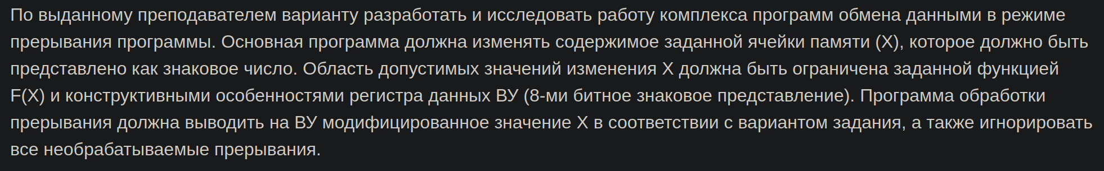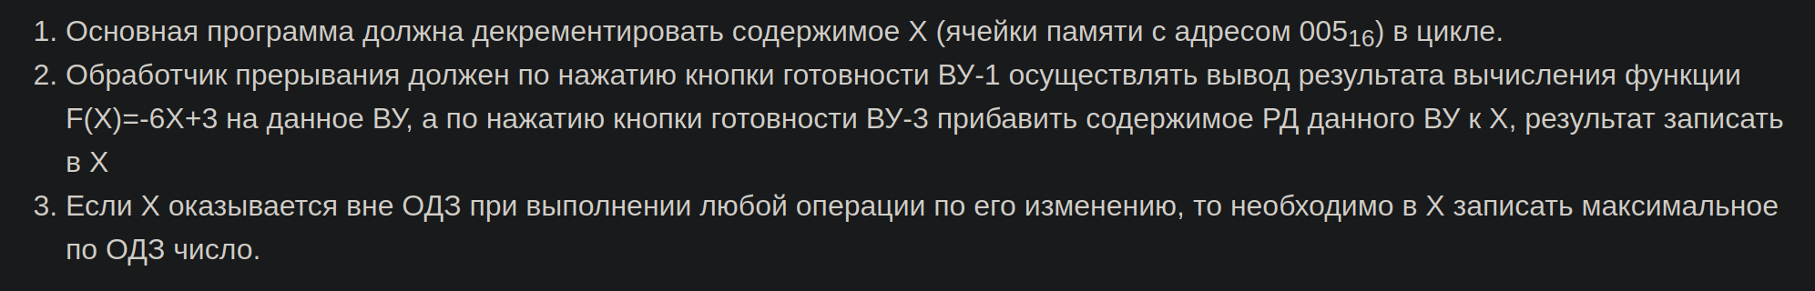

Описание программы

**Назначение программы**

1. Основная программа должна декрементировать содержимое X (ячейки памяти с адресом 00516) в цикле.
2. Обработчик прерывания должен по нажатию кнопки готовности ВУ-1 осуществлять вывод результата вычисления функции F(X)=-6X+3 на данное ВУ, a по нажатию кнопки готовности ВУ-3 прибавить содержимое РД данного ВУ к Х, результат записать в X
3. Если Х оказывается вне ОДЗ при выполнении любой операции по его изменению, то необходимо в Х записать максимальное по ОДЗ число.

**Текст программы**

|  |
| --- |
| ORG 0x0  V0: WORD $default, 0X180  V1: WORD $int1, 0X180  V2: WORD $default, 0X180  V3: WORD $int3, 0x180  V4: WORD $default, 0X180  V5: WORD $default, 0X180  V6: WORD $default, 0X180  V7: WORD $default, 0X180    ORG 0x010  X: WORD 2    max_val: WORD 0x0016 ; 22, максимальное значение Х  min_val: WORD 0xFFEA ; -21, минимальное значение Х  default: IRET ; Обработка прерывания по умолчанию      START: DI  CLA  LD #0x9 ; Загрузка в аккумулятор MR (1000|0001=1001)  OUT 3 ; Разрешение прерываний для 1 ВУ  LD #0xB ; Загрузка в аккумулятор MR (1000|0010=1010)  OUT 7 ; Разрешение прерываний для 3 ВУ  EI    main: DI ; Запрет прерываний чтобы обеспечить атом. операции  LD X  DEC  CALL check  ST X  EI  JUMP main    int1: ; Обработка прерывания на ВУ-1    LD X  HLT  ASL  ASL  ADD X  ADD X  NEG  ADD #3  OUT 2  HLT  IRET    int3: ; Обработка прерывания на ВУ-3  HLT  IN 6  ADD X  ST X  OUT 6  HLT  IRET    check: ; Проверка принадлежности X к ОДЗ  check_min: CMP min_val ; Если x > min переход на проверку верхней границы  BPL check_max  JUMP ld_min ; Иначе загрузка min в аккумулятор  check_max: CMP max_val ; Проверка пересечения верхней границы X  BMI return ; Если x < max переход  ld_min: LD min_val ; Загрузка минимального значения в X  return: RET ; Метка возврата из проверки на ОДЗ |

**Область допустимых значений**

$$-128≤-6X+3 ≤ 127$$

$$-131≤-6X ≤ 124$$

$$-21 ≤ X ≤22$$

$$22= 0000.0000.0001.0110 = 0x0016$$

$$-21 =1111.1111.1110.1010 = 0xFFEA$$

Число X ϵ [FFEA; 0016]

**Расположение данных в памяти**

* Вектор прерываний: 0x000 – 0x00F
* Переменные: 0x010 – 0x013
* Программа: 0x014 – 0x048

**Область представления**

* X, min, max – знаковое 16-ричное целое число;
* DR КВУ – 8-ми разрядное целое знаковое число.

# Вывод

В ходе выполнения лабораторной работы я изучил обмен данными с ВУ-1 и ВУ-3 в режиме прерываний, также изучил цикл прерывания и циклы исполнения новых команд. Также закрепил знания в написании программ на ассемблере БЭВМ.

# Методика проверки программы

Проверка обработки прерываний:

1. Загрузить текст программы в БЭВМ.

2. Заменить NOP по нужному адресу на HLT.

3. Запустить программу в режиме РАБОТА.

4. Установить «Готовность ВУ-1».

5. Дождаться останова.

6. Записать текущее значение X из памяти БЭВМ:

1. Запомнить текущее состояние счетчика команд.

2. Ввести в клавишный регистр значение 0x010

3. Нажать «Ввод адреса».

4. Нажать «Чтение».

5. Записать значение регистра данных.

6. Вернуть счетчик команд в исходное состояние.

7. Нажать «Продолжение» 2 раза.

8. Записать результат обработки прерывания – полученное значение F(x) из DR контроллера ВУ-1.

9. Нажать «Продолжение».

10. Ввести в ВУ-3 произвольное число, записать его.

11. Установить «Готовность ВУ-3».

12. Дождаться останова.

13. Записать текущее значение X из памяти БЭВМ:

1. Запомнить текущее состояние счетчика команд.

2. Ввести в клавишный регистр значение 0x010

3. Нажать «Ввод адреса».

4. Нажать «Чтение».

5. Записать значение регистра данных.

6. Вернуть счетчик команд в исходное состояние.

14. Нажать «Продолжение» 2 раза.

15. Записать результат обработки прерывания – DR + X из DR контроллера ВУ-3.

16. Рассчитать ожидаемое значение переменной X после обработки прерывания и сравнить.

Проверка основной программы:

1. Загрузить текст программы в БЭВМ.

2. Записать в переменную X максимальное по ОДЗ значение (22)

3. Запустить программу в режиме останова.

4. Пройти нужное количество шагов программы, убедиться, что при уменьшении X на 1, до после момента, когда он равен 2-21, происходит сброс значения в минимальное по ОДЗ.

|  |  |  |  |  |  |  |  |
| --- | --- | --- | --- | --- | --- | --- | --- |
| Прерывание ВУ-1 | | | Прерывание ВУ-3 | | | | |
| AC  (0...7) | Ожидание  -6*X+3 | DR | AC (0…7) | DR  КВУ-3 | AC  (DR + X) | Результат AC (0...7) |
| 1016 (16) | FFA316 (-93) | FFA316 (-93) | 116 (1) | (127) | 5D16 (126) | 1616 (22) |
| FF16 (-1) | FD16 (-3) | FD16 (-3) | 116 (1) |  | 0016 (0) | 016 (0) |
| 1816 (25) | 7F16 (127) | 7F16 (127) | 116 (1) | (-31) | E216 (-32) | EВ16 (-21) |